Ficha de “objeto museal”

Título | Sin titulo
Autor/a | Ricardo Grau
Año | 1957
Imagen(es) | 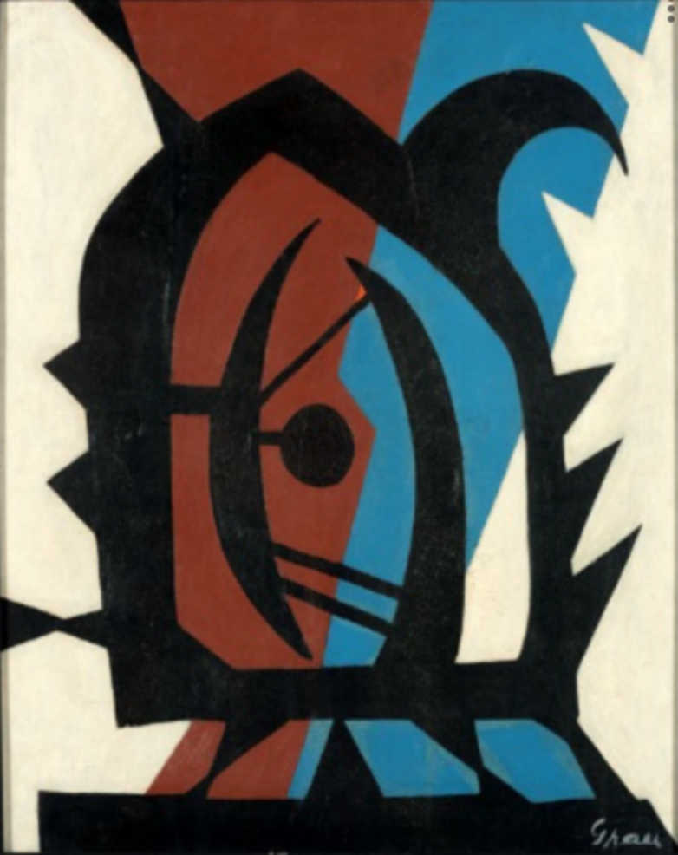
Técnica/Materiales | Oleao sobre lienzo
Medidas | 65 X 54 cm
Colección | Coleccion del IAC
Contacto (Para coordinaciones)
Observaciones (montaje u otros)

